TEHNISKĀ SPECIFIKĀCIJA Nr. TS_0401.014 v1

Uzlika EPL starpbalstu izolatoram spriegumaktīvajiem darbiem līdz 1 kV
Nr. | Apraksts | Minimālā tehniskā prasība | Piedāvātā produkta konkrētais tehniskais apraksts | Avots | Piezīmes
Vispārīgā informācija
1. | Ražotājs (nosaukums, atrašanās vieta) | Norādīt informāciju
2. | Nr. 0401.014 Uzlika EPL starpbalstu izolatoram spriegumaktīvajiem darbiem līdz 1 kV | Norādīt pilnu preces tipa apzīmējumu
3. | Parauga piegāde laiks tehniskajai izvērtēšanai (pēc pieprasījuma), darba dienas | Norādīt vērtību
Standarts
4. | Atbilstība standartam LVS EN 61497:2002+A1 Darbs ar spriegumu - Lokani vadu apvalki no izolējoša materiāla | Atbilst
Dokumentācija
5. | Oriģinālā lietošanas instrukcija sekojošās valodās | LV vai EN
6. | Ir iesniegts materiāla attēls, kurš atbilst sekojošām prasībām:  - ".jpg" vai “.jpeg” formātā;  - izšķiršanas spēja ne mazāka par 2Mpix;  - ir iespēja redzēt visu materiālu un izlasīt visus uzrakstus uz tā;  attēls nav papildināts ar reklāmu. | Atbilst

Tehniskā informācija
7. | Garums, mm | 250 - 400
8. | Platums, mm | 160 - 185
9. | Diametrs, mm | 140 - 180
Prasības materiālam
10. | UV staru izturīgi | Atbilst
11. | Izmantošanai ārpus telpām | Atbilst
12. | Jānodrošina aizsardzību pret tiešu pieskaršanos zem sprieguma esošām strāvu vadošām daļām. | Atbilst
13. | Spilgtā krāsā | Atbilst
Vides nosacījumi
14. | Minimāla darba temperatūra | ≤ -5ºC
15. | Maksimāla darba temperatūra | ≥ +30ºC

Attēlam ir informatīvs raksturs

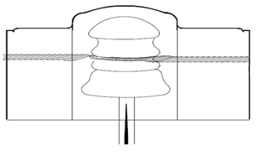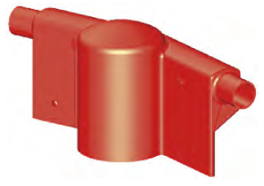

Precīzs avots, kur atspoguļota tehniskā informācija (instrukcijas nosaukums un lapaspuse)
AS “Sadales tīkls” materiālu kategorijas nosaukums un numurs

